Вариант проекта для платы A-ESTFv2

Плата A-ESTFv2 — это одна из лучших китайских плат на Altera Cyclone 4. Плата построена на чипе EP4CE22, что согромным запасом достаточно для реализации проекта. На плате есть абсолютно вся необходимая периферия — VGA, PS/2, SD, блок переключателей. Ничего допаивать не надо — залил проект и пользуйся. Единственый недостаток платы — она уже не выпускается. Но еще пока встречается в продаже.
Плата выглядит так:
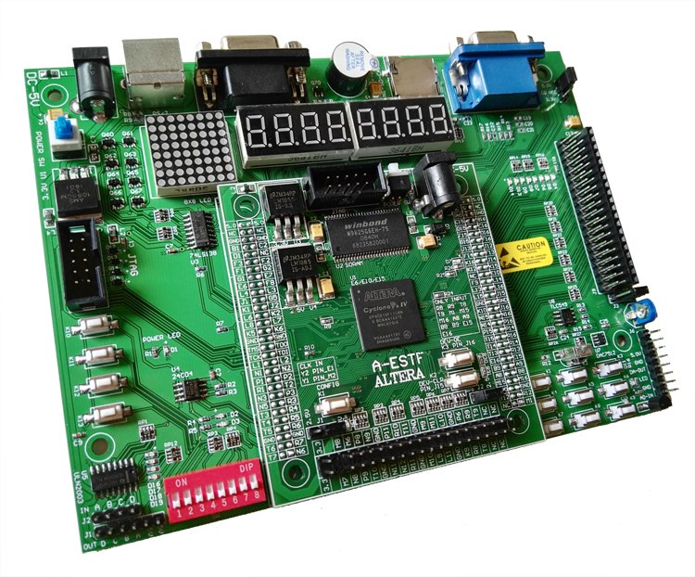
VGA интерфейс платы содержит 5-битные цап для каналов R и B, и 6-битный ЦАП для канала G. В данном проекте управление яркостью цветов не используется, но можно настраивать оттенки цветов и цветовой баланс изображения, настраивая константы в схеме управления видео-ЦАП интерфейсного модуля.

Плата идеально подходит для реализации проекта. Если сможете такую купить — вам очень повезло.

